

**ОБЩЕСТВО С ОГРАНИЧЕННОЙ ОТВЕТСТВЕННОСТЬЮ**

**«МЕЖДУНАРОДНЫЙ ИНВЕСТИЦИОННЫЙ КЛУБ РАЗВИТИЯ»**

город Москва, переулок Колодезный, дом 14, комната 41

**БЛАГОДАРНОСТЬ**

**Выражаем ООО «ЮРИСТ ПАРТНЕР» искреннюю благодарность и глубокую признательность за плодотворное сотрудничество в оказании  
высококачественных услуг в выполнении наших заказов.**

**Особенно хочется отметить индивидуальный подход,  
оперативность принятия решений и гарантированное выполнение  
взятых на себя обязательств.**

**Надеемся и в будущем на Вашу надежность и высокую  
репутацию.**

**Желаем успешного развития и процветания!**

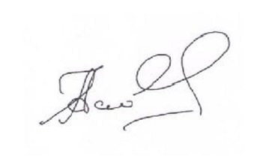

**Генеральный директор ____________ Пальчун М.И.**